2013中考总复习
主题一 物质构成的奥秘——化学物质的多样性学案1
中考考点1： 物质分类
1、纯净物和混合物的区分
例1．下列物质属于纯净物的是（ ）
A．酱油 B．香醋 C．酸奶 D．干冰
依据：纯净物
混合物

例2．下列物质中，属于单质的是（ ）
A．水 B．液氧 C．生铁 D．空气
依据：单质
化合物

例3．下列物质不属于有机物的是（ ）
A．CO2 B．NaCl C．CH4 D．C6H12O6
依据： 有机物
无机物

例4．下列物质属于有机物高分子的是（ ）
A．CO2 B．（C6H10O5 ）n C．CH4 D．C6H12O6
依据： 有机高分子

例5．现有下列物质：H2O CaCO3 HCl H2O2 Na2CO3 Ca(OH)2 MnO2 H2SO4 NaOH
属于酸的 ；依据：酸
属于碱的 ；依据：碱
属于盐的 ；依据：盐
属于氧化物的 ；依据：氧化物

中考考点2：记住下列俗称或混合物主要成分对应的化学式
小苏打 纯碱 烧碱 干冰
金刚石 酒精 生石灰 熟石灰
石灰石 食盐 天然气

2013中考总复习
主题一 物质构成的奥秘——化学物质的多样性学案2
中考考点1:物质的分类 梳理物质分类关系网
将化合物、混合物、单质、盐、无机化合物、纯净物、有机化合物、氧化物、金属、非金属,等等填入下列框图中
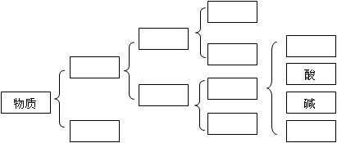
练一练：
1、 请写出含有氮元素的常见单质、氧化物、酸、碱、盐的化学式各一个。

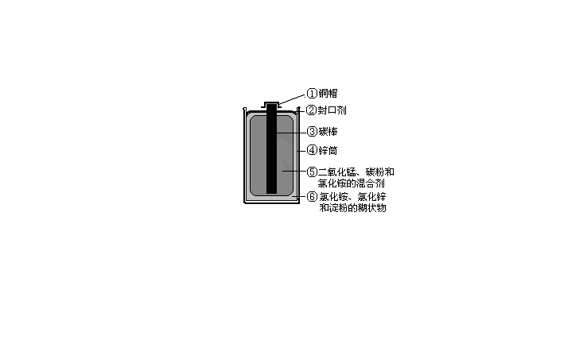

2、据图回答下列问题：（写化学式）
图示中属于非金属单是 ，
属于氧化物的是 ，
属于盐的是 。

3．目前，全球拥有的化合物已超过2000万种，其中部分物质是由氢、氧、碳、氮、钠中的某些元素组成的。请用上述元素,按下列要求各写出一种常见物质的化学式。
（1）有毒且可用作气体燃料的氧化物 。
（2）充入食品包装袋中可防腐的单质 。
（3）汽水中含有的一种酸 。
（4）能与水以任意比互溶的有物 。
（5）重要的化工原料，俗称苛性碱 。
（6）发酵粉的主要成分之一，俗名小苏打的盐 。

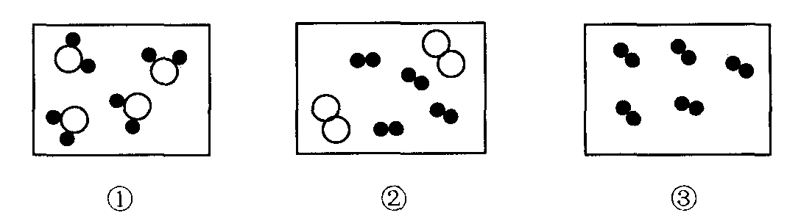
4.下图是表示构成物质粒子示意图，图中 表示氧原子, 表示氢原子

(1) 表示单质的是 ,
(2) 表示氧化物的是 ,
(3)表示混合物的是 。

中考考点2：物质间的变化
- 含同一元素物质间的变化

你能以C,Ca为例写出含有该元素的不同类别的化合物吗？

C
Ca

2.同一类物质间物质间的变化
【学生活动三】标注出一下物质的种类，按要求写出对应的方程式。
Fe O₂ Fe₂O₃ CO₂ H₂SO₄ Ca(OH)₂ CuSO₄
有金属参加的化学反应：
有酸参加的化学反应：
有碱参加的化学反应：
有盐参加的化学反应：

小结：归纳各物质间的反应和转化关系，完善八圈图。
金属
非金属

金属
氧化物
非金属
氧化物

碱
酸

盐
盐

［拓展提升］利用物质间的转化关系制备物质
1.如何使Ca(OH)₂ CaCO₃（至少写出两种方法）

2.如何使H₂SO₄ Na₂SO₄

